江西华恒工程检测有限公司
职业卫生项目信息公开卡
项目/报告编号:HH25JC15
报告完成时间：2025年12月23日
用人单位名称 | 江西长青医疗科技有限公司
用人单位地址 | 江西省南昌市进贤县李渡北工业区
联系人 | 傅国华/13330061948
报告名称 | 江西长青医疗科技有限公司2025年职业病危害因素定期检测
项目组人员 | 邓金根、练月云、彭成韬
现场调查人员 | 邓金根、练月云 | 采样/检测人员 | 邓金根、练月云、彭成韬
现场调查时间 | 2025年8月5日 | 采样/检测时间 | 2025年8月7日
调查陪同人 | 傅国华 | 采样陪同人 | 傅国华
现场调查影像资料 |  | 现场采样、现场检测的影像资料
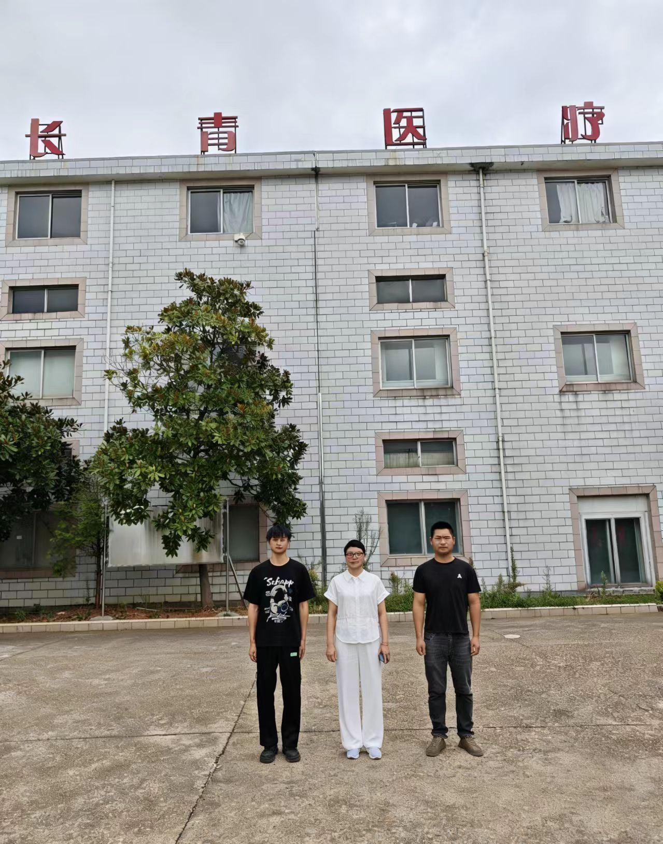 |  | 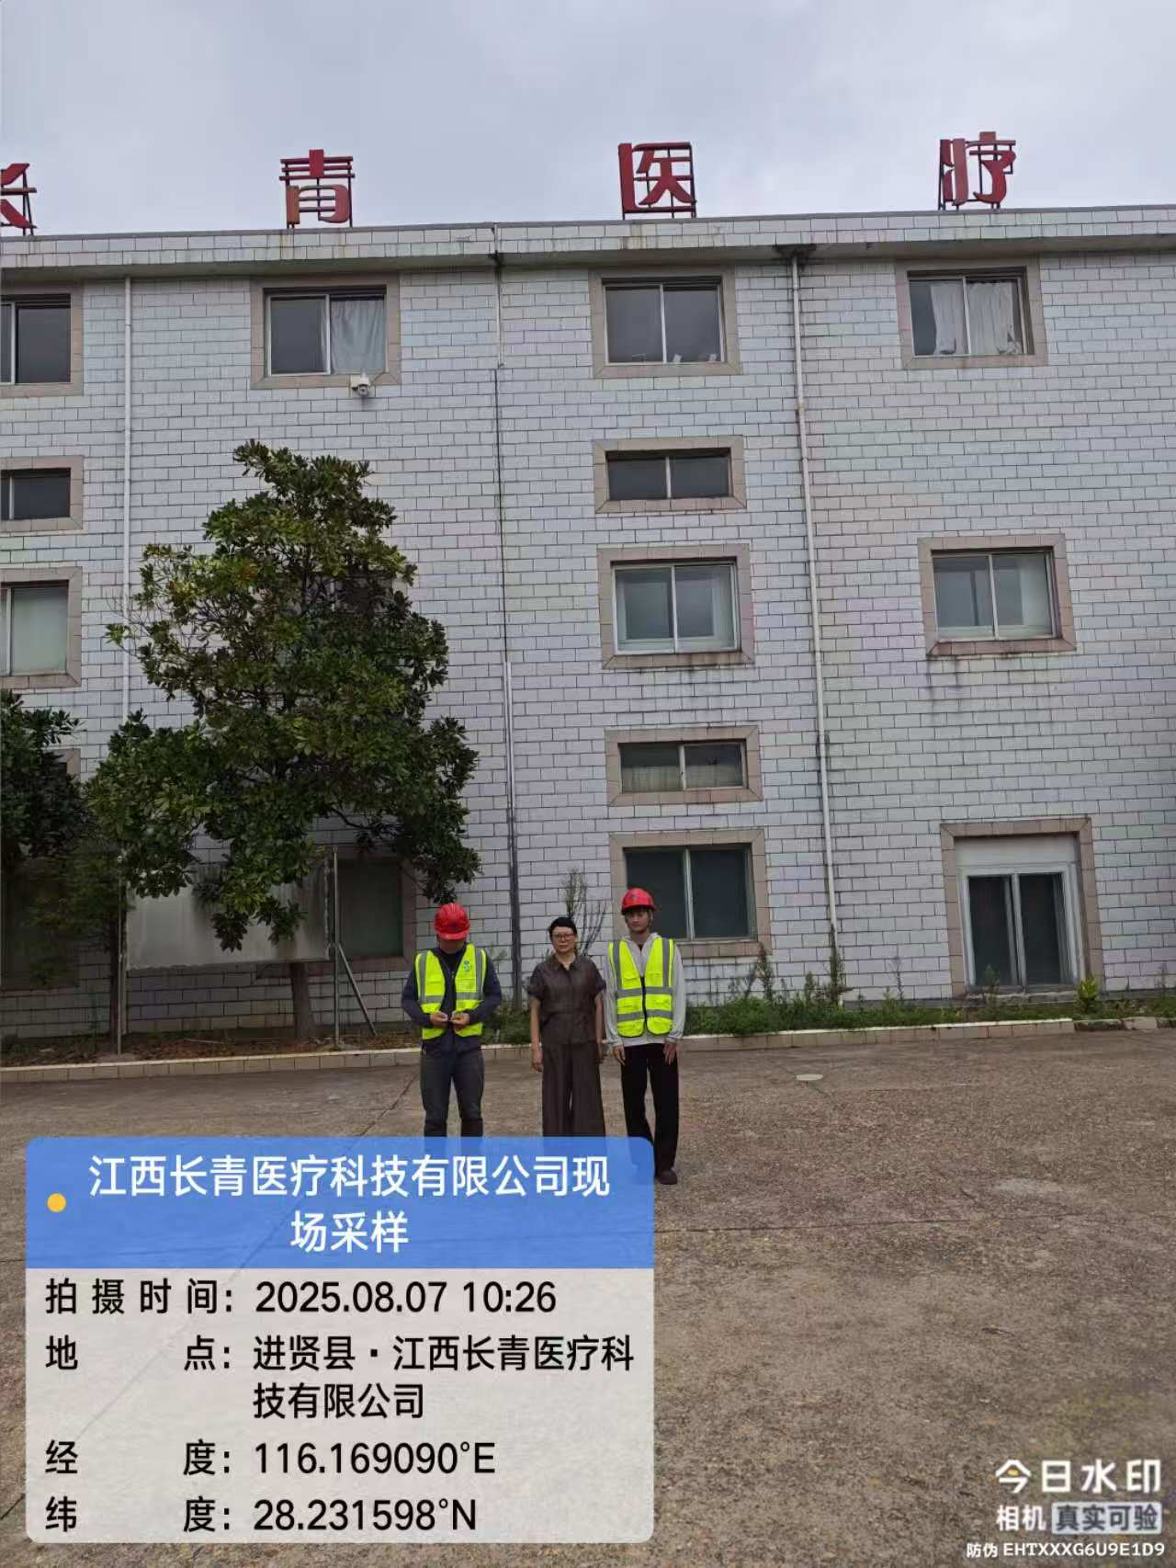
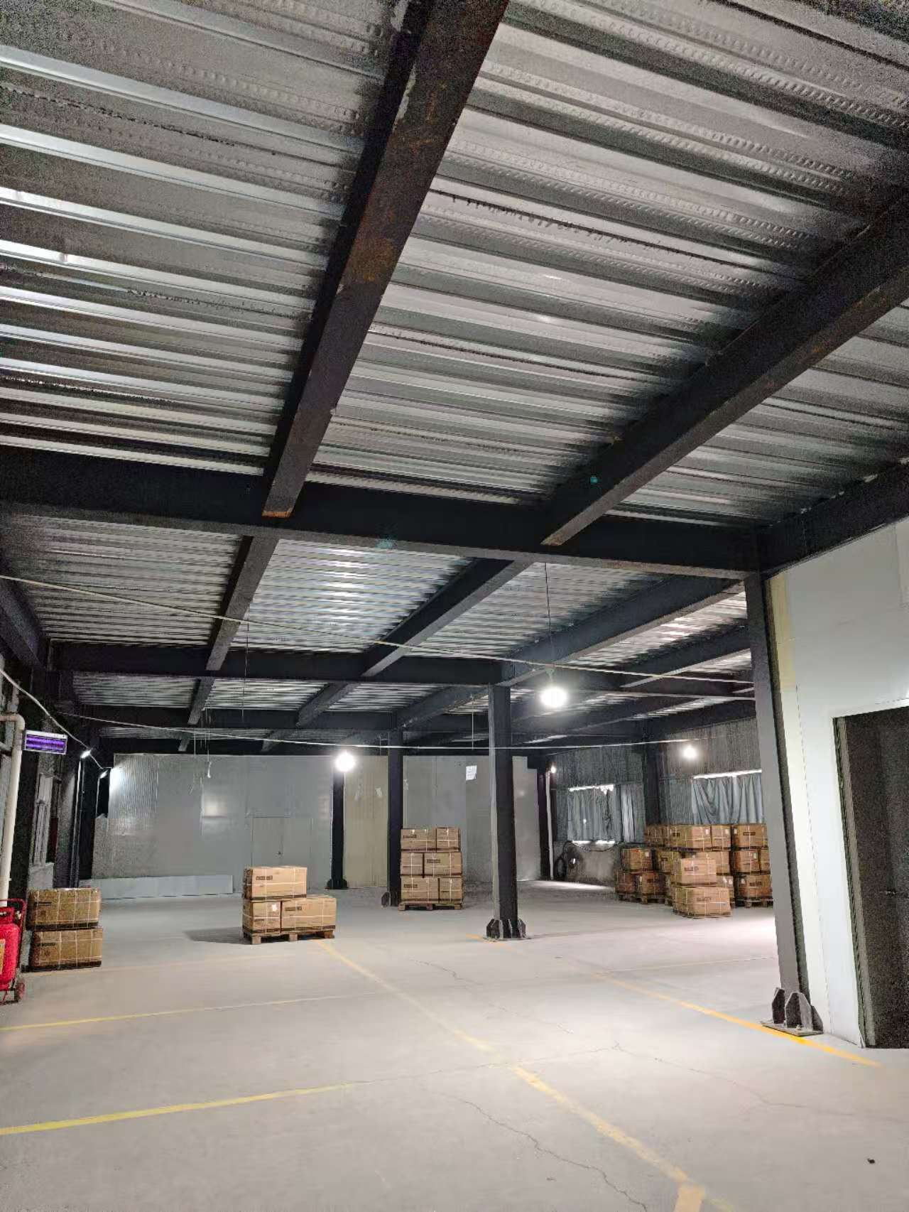 |  | 